Produktspesifikasjon for

Vegmyndighet kan bli endret (922)
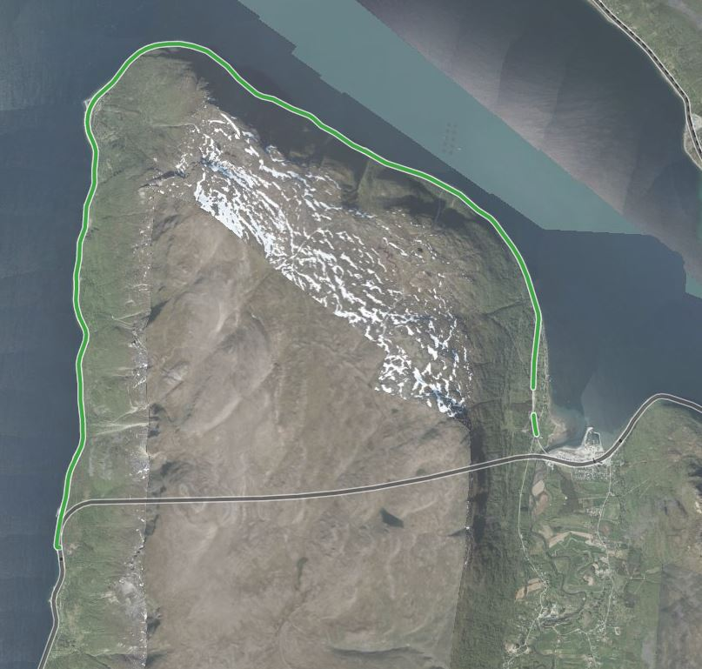
Figur 1 Vegmyndighet kan bli endret E6 Nordnesfjellet (Foto: Fra Vegkart)

Innhold
1 Innledning 2
2 Om vegobjekttypen 2
3 Bruksområder 2
4 Registreringsregler med eksempler 3
5 Relasjoner 6
6 Egenskapstyper 6
7 UML-modell 8

Innledning
Dette er en produktspesifikasjon for vegobjekttypen Vegmyndighet kan bli endret i NVDB. Produktspesifikasjon er oppdatert i henhold til Datakatalogversjon 2.28
Sist oppdatert dato: 2022.03.14

Om vegobjekttypen
Tabell 2-1 gir generell Informasjon om vegobjekttypen hentet fra Datakatalogen
Tabell 2-1 Informasjon om vegobjekttypen
Navn vegobjekttype: | Vegmyndighet kan bli endret
Definisjon: | Vegstrekning hvor sak om endring av klassifisering vil bli vurdert. Kan være omklassifisering, opptak eller nedleggelse av veg, eller omnummerering.
Representasjon i vegnettet: | Strekning
Kategoritilhørighet | Kategori 1 - Nasjonale data 1
Sideposisjonsrelevant: | Nei
Kjørefeltrelevant: | Nei
Krav om morobjekt | Nei
Kan registreres på konnekteringslenke | Ja

Bruksområder
Tabell 3-1 gir oversikt over viktige bruksområder for NVDB-data. Det er markert hvilke av disse som er aktuelt for denne vegobjekttypen. I noen tilfeller er det gitt mer utfyllende informasjon.
Tabell 3-1 Oversikt over bruksområder
Bruksområde | Relevant | Utfyllende informasjon
NTP - Oversiktsplanlegging | X
Vegnett - navigasjon | X
Statistikk | X
Beredskap
Sikkerhet
ITS
VTS – Info
Klima – Miljø
Vegliste – framkommelighet
Drift og vedlikehold | X
Annet bruksområde

Registreringsregler med eksempler

Registreringsregler
Nedenfor presenteres regler for registrering av data knyttet til gjeldende vegobjekttype. For noen regler er det i kolonne til høyre referert til utfyllende eksempler.
Nr. |  | Regel | Eks.
1 |  | Generelt
 | a | En forekomst av vegobjekttypen Vegmyndighet kan bli endret i NVDB gjenspeiler en vegstrekning i vegnettet hvor endring av klassifisering (vegmyndighet) vil bli vurdert, men hvor endelig vedtak for endringen ikke er fattet og/eller iverksetting av vedtaket ikke er gjennomført.  Dette kan være aktuelt enten i forbindelse med vegprosjekter eller andre administrative endringer. Endringer i klassifisering av offentlig veg har hjemmel i veglovens §§ 3-8.  Vegobjekttypen Vegmyndighet kan bli endret benyttes hovedsakelig til eventuelle endringer i klassifisering som følge av prosjekter og administrative endringer på riks- og fylkesvegnettet.  Eksempler i kap. 4.2 viser ulike varianter av Vegmyndighet kan bli endret og hvordan disse skal registreres. | 4.2.1  4.2.2
2 |  | Omfang – hva skal registreres
 | a | Alle vegstrekninger hvor det er forventet eller foreslått endring i klassifisering (vegmyndighet) skal registreres med vegobjekttypen Vegmyndighet kan bli endret i NVDB inntil endring i klassifisering er vedtatt og trer i kraft.
 | b | Når endret klassifisering er iverksatt og endringen er lagt inn i NVDB, lukkes vegobjektet Vegmyndighet kan bli endret.
3 |  | Forekomster – oppdeling ved registrering
 | a | Vegmyndighet kan bli endret registreres som ett vegobjekt med en NVDBID pr. vegstrekning hvor endring av klassifisering blir vurdert.
4 |  | Egengeometri
 | a | Vegobjekttypen Vegmyndighet kan bli endret skal ikke ha egengeometri.
5 |  | Egenskapsdata
 | a | Det framkommer av oversikten i kapittel 6.1 hvilke egenskapstyper som kan angis for denne vegobjekttypen. Her framkommer det også hvilken informasjon som er absolutt påkrevd (1), påkrevd (2), betinget (3) og opsjonell (4). I kapittel 7.3 finnes UML-modell som gir oversikt over egenskaper og tilhørende tillatte verdier.
 | b | Egenskapsdata knyttet til Vegmyndighet kan bli endret hentes blant annet fra saksbehandlersystemet.  Egenskapstypene Strekning, Saksnummer og Type endring er kategori 1-data og skal registreres.
 | c | Egenskapen Dato vedtatt er den datoen saken er vedtatt. Vedtaksdato er ikke det samme som iverksettingsdatoen som brukes når endring av vegmyndighet legges inn i NVDB. Iverksettingsdato er datoen overtakelsesprotokoll er underskrevet og krav i henhold til NA-rundskriv 97/13 (tekniske krav til veg som skal omklassifiseres) er oppfylt.  Endring av vegmyndighet i NVDB gjennomføres så nært opp til iverksettingsdato som mulig. I praksis kan det være snakk om forskjell på både måneder og år mellom vedtaksdato og iverksettingsdato.
 | d | Ved bruk av egenskapen Prosjektreferanse benyttes samme prosjektreferanse som på tilhørende Veganlegg (30).
6 |  | Relasjoner
 | a | Vegobjekttypen Vegmyndighet kan bli endret har ingen relasjoner til andre vegobjekttyper i NVDB.
7 |  | Lignende vegobjekttyper i Datakatalogen
 | a
8 |  | Stedfesting til vegnettet i NVDB
 | a | Vegobjekttypen Vegmyndighet kan bli endret skal stedfestes på vegtrasénivå.

Eksempler

Vegmyndighet kan bli endret for prosjektet rv. 36 Skyggestein-Skjelbredstrand
Eksempelet viser vegobjekttypen Vegmyndighet kan bli endret for prosjektet rv. 36 Skyggestein-Skjelbredstrand. Prosjektet omfattet blant annet bygging ny rv. 36 mellom Skyggestein og Skjelbredstrand. Det er foreslått at gammel rv. 36 får endret klassifisering (annen vegmyndighet).
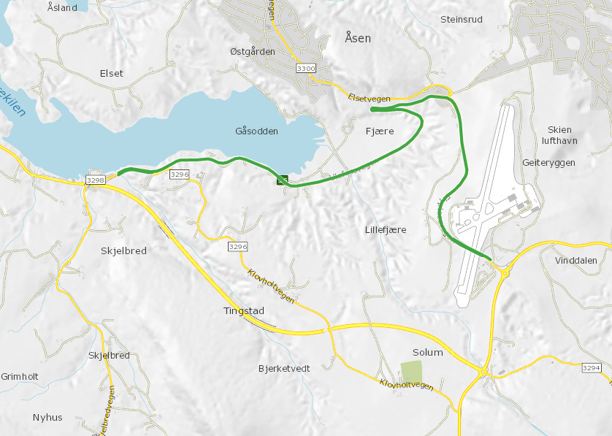 | EGENSKAPSDATA:  - Strekning = Skyggestein-Skjelbredstrand  - Saksnummer=17/226817  - Type endring=Endring til kommunal veg  - Dato sendt til høring=20180201  - Dato vedtatt=20210107  - Tilleggsinformasjon=  - Prosjektreferanse=
Foto: Vegkart

Vegmyndighet kan bli endret for prosjektet E6 Soknedal
Eksempelet viser vegobjekttypen Vegmyndighet kan bli endret for prosjektet E6 Soknedal. Prosjektet omfattet blant annet bygging ny E6 inkludert Soknedalstunnelen. Det er foreslått at gammel E6 får endret klassifisering (annen vegmyndighet).
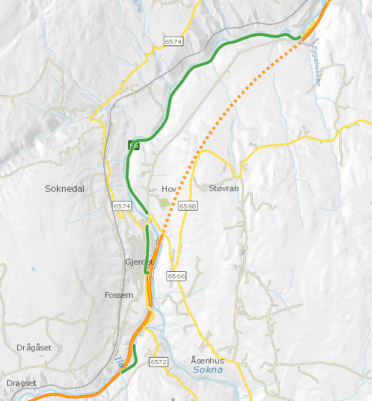 | EGENSKAPSDATA:  - Strekning = Fossemgjerdet-Sagflaten  - Saksnummer=18/182866  - Type endring=Endring til fylkesveg  - Dato sendt til høring=20180823  -Dato vedtatt=20191002  -Tilleggsinformasjon=  -Prosjektreferanse=  EGENSKAPSDATA:  - Strekning = Bjørga-Sørbakken  - Saksnummer=18/182866  - Type endring=Endring til fylkesveg  - Dato sendt til høring=20180823  -Dato vedtatt=20191002  -Tilleggsinformasjon=  -Prosjektreferanse=
Foto: Vegkart

Relasjoner
Vegobjekttypen Vegmyndighet kan bli endret har ingen relasjoner til andre vegobjekttyper i NVDB.

Egenskapstyper
I det følgende beskrives egenskapstyper tilhørende aktuell vegobjekttype. Vi skiller på standard egenskapstyper og geometriegenskapstyper.

Standard egenskapstyper
Egenskapstyper som ikke er geometriegenskapstyper regnes som standard egenskapstyper. Disse gir utfyllende informasjon om vegobjektet. Tabell 6-1 gir oversikt over alle standard egenskapstypene tilhørende Vegmyndighet kan bli endret.
Tabell 6-1 Oversikt over egenskapstyper med tilhørende tillatte verdier
Egenskapstypenavn  Tillatt verdi | Datatype | Viktighet | Beskrivelse | ID
Strekning | Tekst | 1: Påkrevd, absolutt krav | Strekningen eller prosjektet saken om endret klassifisering gjelder for. | 11315
Saksnummer | Tekst | 1: Påkrevd, absolutt krav | Saksnummer for den aktuelle saken om endret klassifisering. | 11316
Foreslått endring | FlerverdiAttributt, Tekst | 2: Påkrevd, ikke absolutt | Angir hvilken type endring som er foreslått. | 12111
Endring til riksveg |  |  |  | 21077
Endring til skogsveg |  |  |  | 21078
Endring til fylkesveg |  |  |  | 21079
Endring til kommunal veg |  |  |  | 21080
Endring til privat veg |  |  |  | 21081
Annen endring |  |  | Annen endring. | 21082
Nedleggelse av veg |  |  | Veg planlegges nedlagt/fjernet. | 21084
Dato sendt til høring | Dato | 4: Opsjonell | Den dato saken er sendt til høring. | 12110
Dato vedtatt | Dato | 4: Opsjonell | Den dato saken er vedtatt. Det må presiseres at det er forskjell på vedtaksdato og iverksettingsdato. Iverksettingsdato er den dato overtakelsesprotokoll er underskrevet og krav ihht NA-rundskriv 97/13 er oppfylt. Endring i vegnettet i NVDB blir gjennomført så nært opp til iverksettingsdato som mulig. I praksis kan det være snakk om forskjell på både måneder og år mellom vedtaksdato og iverksettingsdato. | 12112
Tilleggsinformasjon | Tekst | 4: Opsjonell | Supplerende informasjon om vegobjektet som ikke framkommer direkte av andre egenskapstyper. | 12114
Prosjektreferanse | Tekst | 4: Opsjonell | Referanse til prosjekt. Det benyttes samme prosjektreferanse som på tilhørende Veganlegg (VT30). Benyttes for å lettere kunne skille nye data fra eksisterende data i NVDB. Merknad registrering: Skal angis for nye vegobjekter som overføres fra et utbyggings- eller vedlikeholdsprosjekt. | 12113

Geometriegenskapstyper (egengeometri)
Vegobjekttypen Vegmyndighet kan bli endret skal ikke ha egengeometri.

UML-modell

Relasjoner (mor-datter)
UML-diagram viser relasjoner til andre vegobjekttyper.
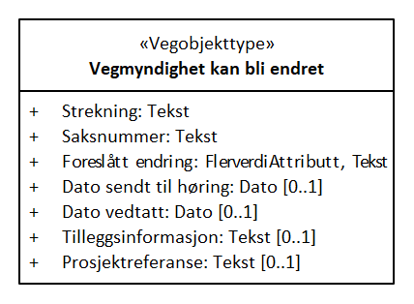

Betingelser
UML-diagram viser egenskaper med betingelser.

Tillatte verdier
UML-diagram viser egenskaper med tillatte verdier.
